
Título del proyecto: Sistema de información contabilidad de microempresas
Nombre de los integrantes:
- YULIAN STIVEN MONSALVE PALACIO (11-2)
- SARAI JAZBLEIDY CARDONA (11-3)
- GERALD WILLIAMS GOMEZ (11-3)
- DANIEL GOMEZ ORTIZ (11-2)

Institución educativa: IE. La candelaria
Grado: 11

Contenido
1.Introducción 3
2. Identificación de problema, interés o Necesidad 3
3.Diagrama de espina de pescado 4
4. Declaración de la situación 4
5. Identificación y descripción de los interesados 5
5.1 Identificación de interesados 5
5.2 Descripción de Interesados 5
6. Alcance 5
7. Objetivos 5
7.1 Objetivo General 5
7.2 Objetivos Específicos (min 3) 5
8.Visión del producto 6
9. Tablero visión del producto 6
10. Requisitos funcionales 7
11.Requisitos No funcionales 7
12. Historias de usuario 7
13. Logo de su página web 7
14. Prototipo de baja fidelidad 7
15. Modelo verbal 8
16. Modelo del dominio 8
17. Diagrama de casos de uso 9
18. Especificaciones de casos de uso 10
19. Interfaz gráfica 10
20. Universo del discurso 11
21. Diagrama entidad-relación 11

1.Introducción
(Max 10 renglones)
La aplicación busca resolver problemas en cuanto a la administración contable de las empresas, mediante un sistema el cual realizará el seguimiento a los ingresos y gastos teniendo en cuenta los gastos fijos, variables, impuestos e inversiones y en ingresos las ventas, los servicios y los intereses , dando conocimiento y buen manejo del dinero a través de operaciones estadísticas precisas que ayudan a mejorar la contabilidad mensualmente , además la aplicación es sencilla de utilizar para ofrecer la mejor de las experiencia. con el objetivo de brindar una oportunidad para que los comercios tengan un mejor futuro y puedan expandirse y crecer monetariamente . y que por otro lado los clientes tengan una mejor perspectiva del lugar .
En el grupo vamos a utilizar la metodología SCRUM y estos son los roles :
Análisis : GERALD WILLIAMS , SARAI JAZBLEIDY , YULIAN MONSALVE.
Diseño : Todos.
Desarrollo: Gerald williams y Sarai jazbleidy.
Pruebas : todos.
Lanzamiento : todos.
2. Identificación de problema, interés o Necesidad
(Max 10 renglones, Min 5)
Se ha observado que algunos comercios de los centros comerciales, negocios o microempresas de Colombia no saben la importancia de tener un orden en los ingresos, compras o gastos que pueden tener mensualmente, esto pasa debido que no tienen un buen sistema que le haga un seguimiento y les informe sobre esto, esto provoca pérdidas de dinero lo que podría llevar a cerrar negocios o no ser rentables en el futuro. La aplicación busca solucionar este problema , para que los negocios tengan una mejor oportunidad en el futuro.
3.Diagrama de espina de pescado
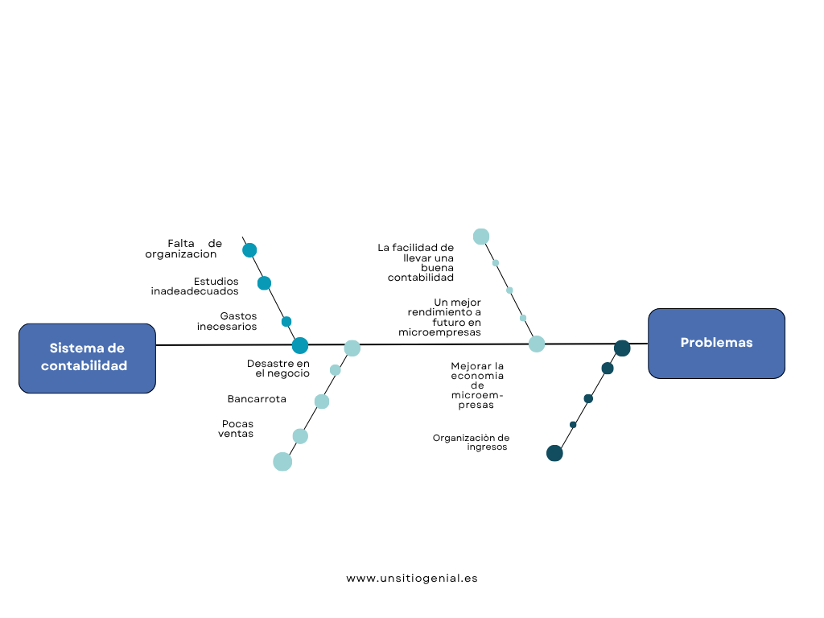

https://www.canva.com/design/DAGtQFa0zOI/eQOShJ6WPTdNmjRhs4IexQ/view?utm_content=DAGtQFa0zOI&utm_campaign=designshare&utm_medium=link2&utm_source=uniquelinks&utlId=h424b2670c2

4. Declaración de la situación
(Max 10 renglones, no debe usar esos colores)

“hemos observado que en la comunidad los distintos negocios que están alrededor no poseen o no tienen un buen sistema que les ayude a organizar las finanzas de buena manera, esto pasa por que las personas o no lo entienden o no tienen un buen sistema de economía .esto provoca un gran impacto en los negocios ya que se ven obligados a cerrar ya que están teniendo pérdidas por tener un buen sistema de organización fiananciero.”
5. Identificación y descripción de los interesados
5.1 Identificación de interesados

*USUARIOS * ADMINISTRACIÓN
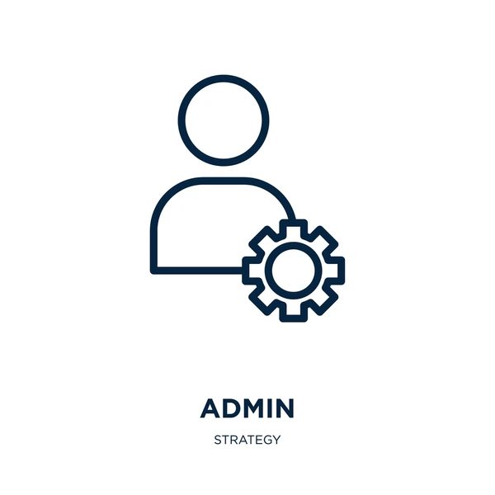
*COMPETENCI


5.2 Descripción de Interesados
(Por cada interesado debe haber una descripción)

NOMBRE | auxiliar de administración , contadores
FUNCION | Usuario.
RELEVANCIA | Alta
ROL EN EL SISTEMA | Ser el que registra , consulta y analiza la información que el mismo ingresa.
RESPONSABILIDAD | encargado de registrar, analizar y organizar los datos
CONTACTO
CONOCIMIENTOS | los datos de la empresa como los ingresos y gastos para poder registrar la información.
DISPONIBILIDAD | Depende del usuario.
OBJETIVO | organizar las cuentas y los datos de la empresa para llevar un registro de estas .

NOMBRE | ADMINISTRACIÓN.
FUNCION | tesoreros y pago de nóminas.
RELEVANCIA | Alta
ROL EN EL SISTEMA | pagar a los proveedores y a los empleados.
RESPONSABILIDAD | Facilitar los pagos necesarios , para que la aplicación web se sostenga .
CONTACTO
CONOCIMIENTOS | nómina de los empleados y todos los proveedores
DISPONIBILIDAD | Alta.
OBJETIVO | pagar a las personas de la empresa y exteriores.

NOMBRE | Entidad
FUNCION | Que el sistema confiable y rige las normas de uso de la aplicación juridicialmente
RELEVANCIA | Alta.
ROL EN EL SISTEMA | Supervisor
RESPONSABILIDAD | Encargado de las normas legales
CONTACTO
CONOCIMIENTOS | Saber que tipo de empresa es para saber que normas legales utilizar
DISPONIBILIDAD | Alta
OBJETIVO | Supervisar que la empresa sea legalmente utilizable

6. Alcance
(Max 10 renglones, Min 5)
El alcance del proyecto será a nivel de la ciudad de Medellín, ya que es posible que la aplicación móvil sea utilizada por todas las personas de los barrios y estos a su vez se pueden conectar con la policía del cuadrante del metropolitana del valle de aburrá , primeramente nos centraremos en el barrio santo domingo en las microempresas, también en algunos pequeños negocios del área y además de familiares con algun tipo de negocio.

7. Objetivos
(Debe tener objetivo general y 3 objetivos específicos)
7.1 Objetivo General
Diseñar y crear una aplicación web que permita registrar, controlar y analizar los ingresos y gastos de los usuarios.

7.2 Objetivos Específicos (min 3)

- Identificar los diferentes tipos de aplicaciones contables e identificar el funcionamiento y las variables
- Crear y diseñar el modelo de datos para la aplicación contable
- Diseñar y crear el sistema contable
- Realizar pruebas al sistema contable
- Documentar el desarrollo del sistema y elaborar manuales de usuario

8.Visión del producto
(Max 10 renglones, no debe usar esos colores)
Es un producto para gestionar la contabilidad para los clientes (dueños de microempresas) que tiene la necesidad de almacenar, procesar la información financiera de la empresa, nuestra herramienta se llama SMC y es una plataforma que brindara a las empresas disponer centralizadamente la información contable, a diferencia de buscar otros sitema contable porque nuestro producto ofrece cursos completamente gratuitos de los mejores creadores de la web para ayudarte a administrar de mejor manera tu empresa y/o negocio.
9. Tablero visión del producto
(Max 10 renglones, no debe usar esos colores, las preguntas están ahí para orientación, después se deben borrar)
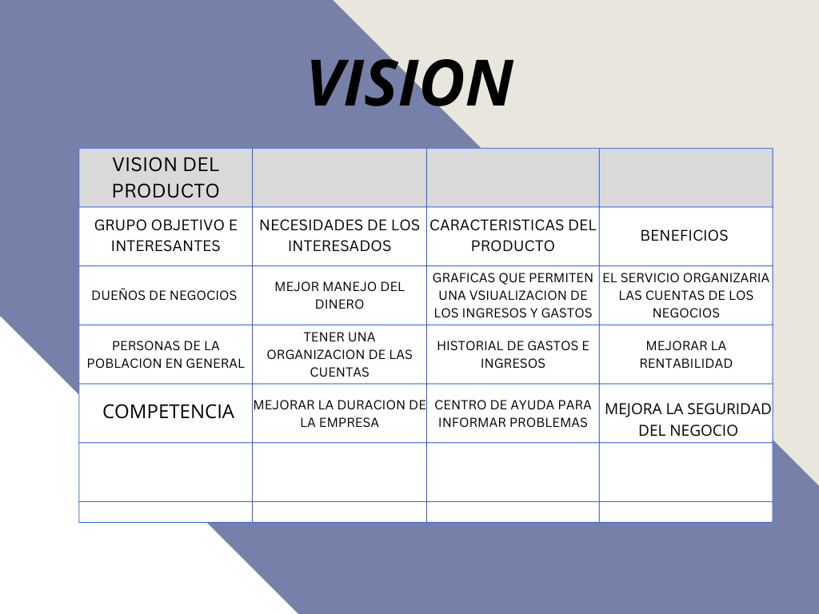

10. Requisitos funcionales
(Deben describir TODOS los requisitos funcionales de su sistema)
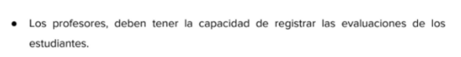
Acceso a conexiòn a internet:para poder tener acceso a la aplicaciòn
Correo electrónico:para poder tener un usuario y contraseña vinculada a este
Tener un negocio:para que esta pueda cumplir su funciòn
Contar con un dispositivo:para poder usar la aplicaciòn

11.Requisitos No funcionales
(Deben describir TODOS los requisitos No funcionales de su sistema)

- SEGURIDAD : esta se haría para proteger las cuentas de los clientes y las de administración.
- COMPATIBILIDAD : Para que se pueda sincronizar con otros dispositivos.
- MANTENIMIENTO : Para que la administración lo pueda actualizar.
- NOTIFICACIÓN : Alertar a los clientes sobre alguna situación preocupante.

12. Historias de usuario
(Deben realizar TODOS los requisitos funcionales de su sistema punto 10 como historias de usuarios)
HISTORIAS DE USO
13. Logo de su página web
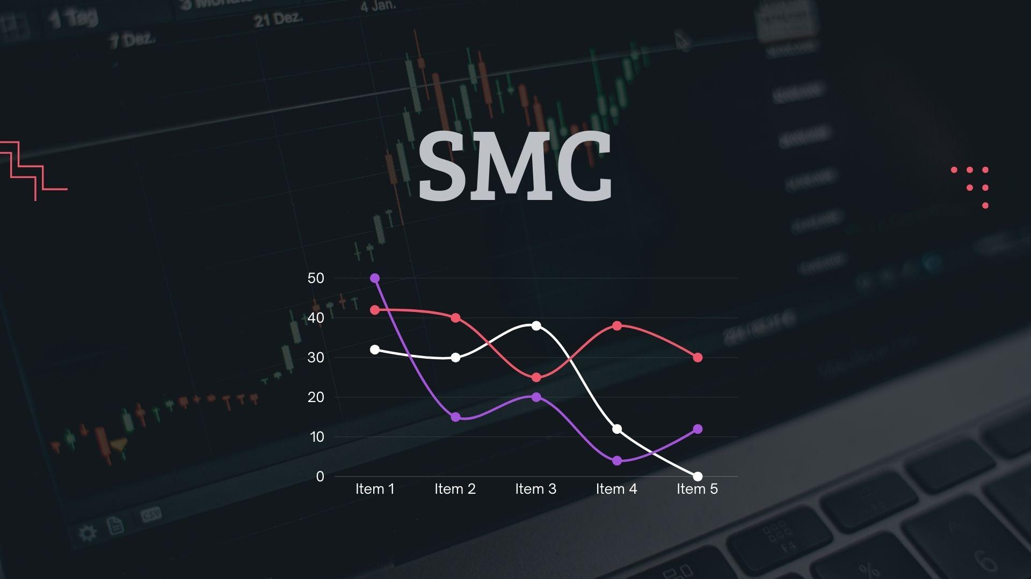

14. Prototipo de baja fidelidad
(deben incluir el enlace al drive o a youtube)
prototipo

15. Modelo verbal
(No más de 20 renglones, min 15)
Los negocios de la comunidad necesitan de un servicio que les brinde una organización y mejor manejo de su empresa para reconocer los datos , gastos , cifras y ganancias que estos generan. Esto debido a que la funcionalidad de su negocio les produce intriga o preocupación por que lo más importante es conocer adecuadamente su proyecto para evitar pérdidas innecesarias. para ello los usuarios que son las personas que tiene una microempresa podrán ingresar , observar y verificar los gastos y ganancias que este les está generando , además de recibir una notificación del balance del dinero ganado y perdido además de la obtención de la ganancia final. Aquí los administradores pueden verificar que los usuarios, en este caso son las personas que tienen microempresas, un buen funcionamiento de la aplicación, proteger de posibles hackeos y contar con un sistema seguro de privacidad, donde los usuarios puedan confiar y facilitar el proceso financiero de su microempresa. Adicionando que el sistema de contabilidad no solo deba garantizar seguridad sino también brindar herramientas fáciles de utilizar que impulse la organización y el crecimiento de las microempresas, y entre ellas, una posibilidad de llevar un mayor control en el inventario, manejar las ventas, ver los reportes financieros y podemos recomendarte los mejores canales sobre administración de negocios. De esta manera los administradores no solo les importa por la protección de los usuarios sino que también contribuyen eficazmente al desarrollo económico de cada microempresa. Nuestra finalidad es garantizarles a nuestra comunidad un entorno seguro y confiable que no solo protege a los usuarios sino también a la empresa.

16. Modelo del dominio
(deben aparecer todos los sustantivos)
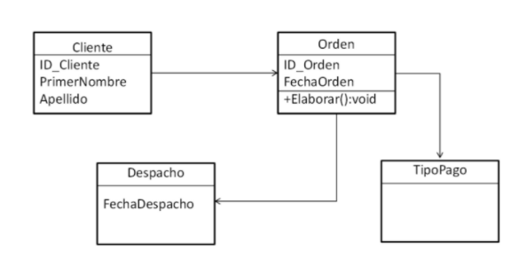

17. Diagrama de casos de uso
(en este caso hay 13 casos de uso)
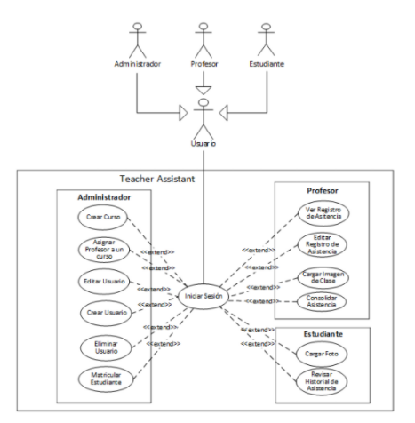

18. Especificaciones de casos de uso
(por cada caso de uso debe haber una especificación)
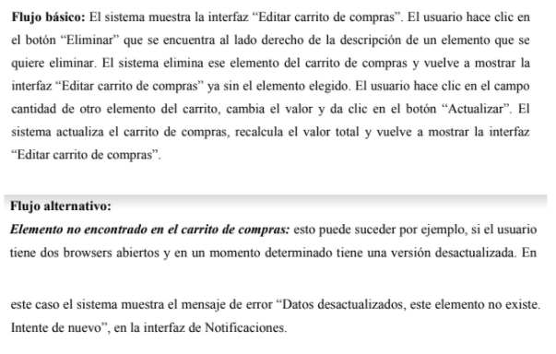
19. Interfaz gráfica
(1 por cada caso de uso)
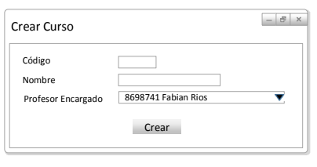

Finaliza etapa diseño
20. Universo del discurso
(Max 2 páginas, min 2 páginas)
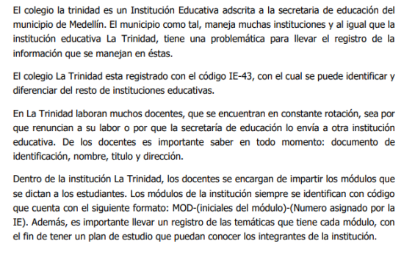
…
21. Diagrama entidad-relación
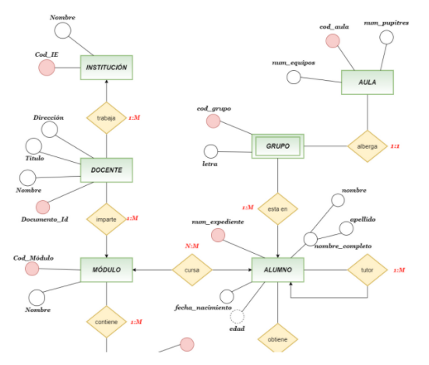
22. Modelo Relacional
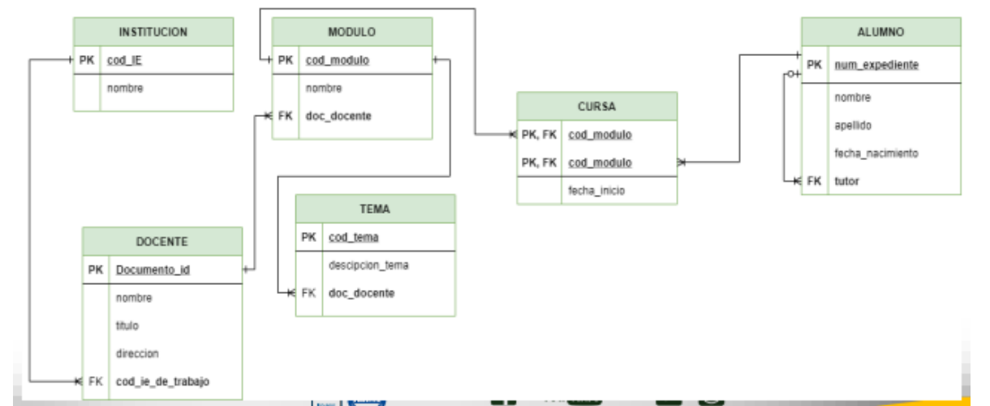

23. Modelo físico
Incluir el script del modelo físico de su PPI (por ahora crear las tablas)
